**Sportslig plan for ……………. Golfklubb**

**20.. – 20..**

Innhold

LES DETTE FØRST (og fjern det i deres egen plan) 2

INNLEDNING 2

NÅSITUASJON - MEDLEMSMASSEN FORDELT PÅ ALDER OG HANDICAPNIVÅ 3

KLUBBENS SPORTSLIGE MÅL 4

GOLFENS KJERNEPROSESSER 6

KLUBBENS AKTIVITETSVERDIER OG VIRKSOMHETSIDÉ 6

LÆRINGSORIENTERT VERSUS RESULTATORIENTERT MILJØ 7

Praktisk gjennomføring av aktiviteter for ulike målgrupper 7

ALDERSRELATERT TRENING 8

**Aktiv start 3-6 år** 8

**Aktiv start 6-9 år** 9

**Lære å spille (utviklingsalder 10-12 år)** 10

**Trene for å spille, (utviklingsalder 13-15 år)** 11

**Lære å konkurrere (utviklingsalder 16-19 år/hcp 4,5 del av elitegruppe)** 12

**Trene for å konkurrere, (utviklingsalder 20-23 år, del av elitegruppe)** 13

AKTIV LIVET UT 14

**Rekruttere (Veien til golf), 🡪 HCP 54** 14

**Ivareta (Hcp. 54-26)** 15

**Utvikle (Hcp. 26,4 - 4,5)** 16

FORSLAG TIL INNDELING I TRENINGSGRUPPER 17

TRENERE 18

DOMMERE 19

ØVRIGE FRIVILLIGE NØKKELROLLER I KLUBBEN 20

Vedlegg og litteraturhenvisninger 21

# LES DETTE FØRST (og fjern det i deres egen plan)

Denne malen til Sportslig plan for en golfklubb er ment å være en hjelp for alle klubber, store som små. Derfor vil den for mange virke alt for omfattende, men la ikke det stoppe dere. Fjern, tilpass, omarbeid og legg til slik at planen blir deres egen og relevant for der dere er nå, og ønsker å komme de nærmeste årene. Poenget med malen er å sette i gang noen prosesser for å bevisstgjøre tenkningen i klubben, ikke f.eks. at alle åpne felt (XX og …….) i matrisen på neste side skal fylles ut.

Det viktige er at dere alle har en plan for det som er formålet med klubben, nemlig den idrettslige aktiviteten.

# INNLEDNING

Denne sportslige planen er en utviklingsplan som tar utgangspunkt i de sportslige mål som er nedfelt i klubbens virksomhetsplan og for samme periode utdyper de veivalgsbeskrivelsene som er gjort i virksomhetsplanen. Den skal gi oss en tydelig retning over tid for klubbens sportslige arbeid med de ulike medlemsgruppene, men går ikke så langt ned i detalj som de årlige handlingsplanene gjør og er heller ikke koblet til noe konkret budsjett.

Målgruppen for planen er først og fremst de som er involvert i det sportslige arbeidet i klubben, f.eks. styret, daglig leder, profesjonell trener(e), frivillige trenere, tilretteleggere (oppmenn, aktivitetsledere), turneringsansvarlige og baneansvarlige/-arbeidere, men også utøverne selv, foreldre og andre interesserte (sponsorer, media etc.). *(Her må klubben selv føre inn de funksjoner og personer de mener det er riktig å ta med ut i fra hvordan den er organisert).*

Som grunnlag for denne planen har vi i tillegg til klubbens virksomhetsplan også lagt til grunn [«Sportslig Plan for Golf-Norge»](http://www.golfforbundet.no/klubb/organisasjon/klubbveilederen/planer) og den mal for sportslig plan i GK som NGF har utarbeidet. Vår plan er jobbet fram i en prosess ledet av den idrettsansvarlige i styret som i ….. (september?) ….. dannet en arbeidsgruppe bestående av …….. De arrangerte et oppstartsmøte i ….. (oktober?) der styret, daglig leder, øvrige trenere, banesjef og alle komité- og gruppeledere samt spillere fra elite- og juniorgruppa ble invitert. Resultatene av dette møtet ble tatt med i utarbeidelsen av det første utkastet til denne planen. Underveis i arbeidet har utkast vært på høring hos de som deltok i oppstartsmøtet og komiteer/grupper som ikke kunne møte da. Endelig versjon er vedtatt av styret i ……. (… februar?) og en orientering ble gitt på årsmøtet …… (.. mars?). Planen anses ikke som naturlig å behandle som vedtakssak på årsmøtet. Årsaken er at den kun er en langsiktig arbeidsplan for de som skal jobbe med det sportslige, mens de førende rammebetingelsene vedtas av årsmøtet gjennom virksomhetsplanen og de årlige budsjettene.

# NÅSITUASJON - MEDLEMSMASSEN FORDELT PÅ ALDER OG HANDICAPNIVÅ

Ved starten av denne planperioden ser fordelingen av klubbens medlemsmasse fordelt på alder og handicapnivå ut som følger:



Utviklingen blir målt årlig og vil ligge som del av klubbens årsberetning.

# KLUBBENS SPORTSLIGE MÅL

(hentet fra klubbens virksomhetsplan)

|  |  |  |  |  |
| --- | --- | --- | --- | --- |
|  | **Rekruttere per år (k/m)** | **Ivareta** | **Utvikle** | **Prestere**  **Klubbens konkurransemål** |
| Barn  6-12 år | 2016: XX nye  2017: XX nye  2018: XX nye  2019: XX nye  *50/50 kjønnsfordeling* | Min. 50 % skal delta i organisert trening  =  XXX stk | Min. 30 % av klubbens barn deltar i lokale konkurranser  =  XX stk |  |
| **Ungdom**  **13-19 år** | 2016: XX nye  2017: XX nye  2018: XX nye  2019: XX nye  *50/50 kjønnsfordeling* | Min. 50 % skal delta i organisert trening  =  XXX stk | Min. 30 % av klubbens ungdommer deltar i lokale/regionale  konkurranser  =  XX stk | … i lag-NM for jr jenter  … i lag-NM for jr gutter  … spillere blant de … beste i NM jr (j/g)  .. spillere på regionstur  … spillere på … |
| **Unge voksne 20–35 år** | 2016: XX nye  2017: XX nye  2018: XX nye  2019: XX nye  *30/70 kjønnsfordeling* | **Årlig netto økning:**  2016: XX nye  2017: XX nye  2018: XX nye  2019: XX nye  **Forbedret gjennom-snitts-hcp:**  2016: XX hcp  2017: XX hcp  2018: XX hcp  2019: XX hcp | **Spillere i kat. 1 og 2 samt spillere i kat. 3 og 4, øker med 10 % årlig**  **1 og 2:**  2016: XX nye  2017: XX nye  2018: XX nye  2019: XX nye  **3 og 4:**  2016: XX nye  2017: XX nye  2018: XX nye  2019: XX nye | … i lag-NM for damer  … i lag-NM for herrer  … i NM for damer  … i NM for herrer  … deltakere i …  … spillere på …….. |
| **Voksne 36 år** → | 2016: XX nye  2017: XX nye  2018: XX nye  2019: XX nye  *40/60 kjønnsfordeling* | **Årlig netto økning:**  2016: XX nye  2017: XX nye  2018: XX nye  2019: XX nye  **Forbedret gjennom-snitts-hcp:**  2016: XX hcp  2017: XX hcp  2018: XX hcp  2019: XX hcp | Antall kvinner i kat. 3 øker med 10 % årlig:  2016: XX nye  2017: XX nye  2018: XX nye  2019: XX nye  Spillere i kat. 3 og 4 øker med 5 % årlig**:**  2016: XX nye  2017: XX nye  2018: XX nye  2019: XX nye | … deltakere i NM Mid-amatør  … deltakere i NM-senior  …. |

Klubbens to utviklingsløp – medlemmenes aktivitetsfaser

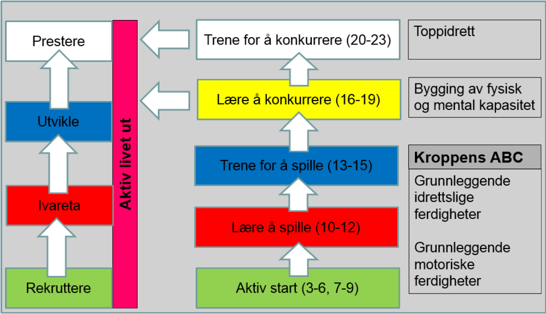

Som illustrasjonen viser, er sportslig plan delt opp i to utviklingsløp.

Den høyre delen av bildet beskriver planens fokus på den **aldersrelaterte treningen**, altså hvordan utviklingsløpet er for unge utøvere fra barnestadiet og til utøverne er rundt 23 år).

Den tilpassede aktiviteten handler først og fremst om hvilken utviklingsfase spilleren befinner seg i, ikke nødvendigvis alder. Vi ønsker å sikre at hver enkelt spiller får med seg det mest sentrale før man går videre til neste trinn. Selv om ikke alle starter med golf i samme alder, bør trinnene tas i riktig rekkefølge. Som golftrener/leder må man være observant i forhold til tidligere utviklingstrinn og sikre at utøveren får mulighet til å dekke kompetansebehov fra tidligere stadier før man går løs på nye. Dette krever stor årvåkenhet og bevissthet fra treneren/lederen. En kartlegging av utøverens modnings- og ferdighetsnivå gjør det mulig å tilpasse treningen slik at utøveren opplever mestring. En 16-åring kan for eksempel ha golfferdigheter på nivå med trinnet «Lære å spille». En ivrig 10-åring som bruker mye tid på golfbanen kan ha oppnådd golfferdigheter som tilsier at han skal jobbe etter «Trene for å spille». Dette betyr selvfølgelig ikke per automatikk at 16-åringen skal trene med 10-åringer og at 10-åringen skal trene med 16-åringer. Her finnes flere hensyn å ta, som den viktige personsiden, hvor finnes vennene, hvilket modningsnivå er den enkelte på med mer (like barn leker best). Dette gir oss selvfølgelig noen utfordringer når vi skal lage treningsgrupper. Disse må tilpasses medlemsmassen og skal i størst mulig grad være inndelt etter alder hvor vanskelighetsgraden på øvelser tilpasses den enkeltes nivå i hver treningsøkt.

Den andre delen av planen er «**aktiv livet ut»**. Aktiv livet ut omhandler de aller fleste norske golfere, spillere som har golf som hobby og med varierende ambisjoner. Her er alder lite viktig, men fokuset ligger på de ulike fasene i en golfers liv. Noen blir hekta og har lyst til å bli så gode som mulig, mens andre spiller bare for å ha det hyggelig med golf som idrett.

Vi mener det er svært fordelaktig at barn trener sammen med andre barn, men når ungdommer begynner å bli mellom 16-19 år har de kanskje bestemt seg om de ønsker å satse videre eller ikke. Hvis de velger å ikke fortsette i klubbens juniortilbud vil også disse falle inn i kategorien «aktiv livet ut» og må få et tilbud tilpasset deres ønsker og behov.

# GOLFENS KJERNEPROSESSER

Golfens kjerneprosesser er det som oppfyller formålet ved et idrettslag og en golfklubb, å rekruttere, ivareta, utvikle samt å prestere som golfspillere.

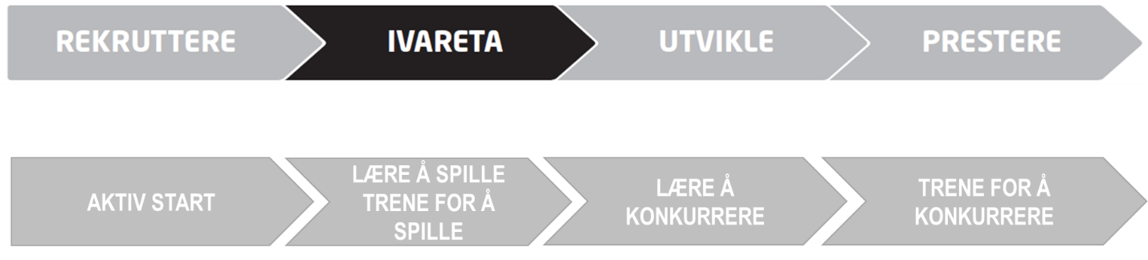

I den aldersrelaterte treningen heter prosessene:

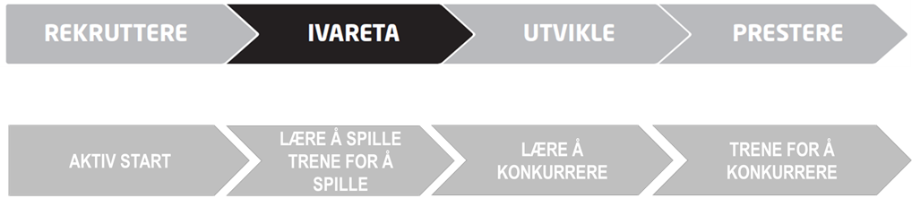

Det handler om å gjøre golfen så interessant at de som står utenfor tar kontakt for å bli med, deretter å ivareta dem så godt at de ønsker å bli og etter hvert ta aktivt del i både driften av og tilbudene i klubben.

# KLUBBENS AKTIVITETSVERDIER OG VIRKSOMHETSIDÉ

**Klubbens aktivitetsverdier (hentet fra klubbens virksomhetsplan)**

**GLEDE – MESTRING – GODT MILJØ *(Teksten nedenfor er et eksempel hentet fra NGFs* *virksomhetsplan)***

*«Glede»*

Glede er en krevende ambisjon. Glede er en følelse som setter noen i en tilstand av lykke og er individuell. Glede må prege innholdet både i trening, konkurranser og sosiale sammenhenger. Klubben må legge til rette for at så mange som mulig finner glede i golfen.

*«Mestring»*

Klubben må tilrettelegge for at spillerne skal få økt selvtillit og selvfølelse gjennom mestringsopplevelser. Tenk på det både i forbindelse med treningstilbud, anleggsutforming og konkurranseformer.

*«Godt miljø»*

Å ha et godt miljø innebærer at vi opplever samhørighet og samhold med andre mennesker. Klubben må tilstrebe seg å bygge en kultur der alle er velkomne og der medlemmene har lyst til å bidra til fellesskapets beste. Vi må enkelt sagt gjøre golfklubben til et godt sted å være.

**Klubbens virksomhetsidé (hentet fra klubbens VP) – med fokus på det sportslige**

*(Teksten nedenfor er et eksempel hentet fra NGFs virksomhetsplan)*

GOLF-NORGE SKAL:

* Tilby barn og unge et variert golftilbud tilpasset deres fysiske utvikling innenfor trygge og stimulerende miljøer.
* Ta vare på medlemmene og legge til rette for golfaktivitet og sosialt samvær gjennom hele livet.
* Legge til rette for at spillere som ønsker å satse får mulighet til å utnytte sitt potensiale gjennom attraktive trenings- og konkurransetilbud.
* Jobbe lokalt og sentralt for å forbedre rammebetingelsene fra det offentlige som gjør oss i stand til å maksimere golfens samfunnsverdi.
* Lokalt, regionalt, nasjonalt og internasjonalt bidra aktivt i utviklingen av de organisasjoner og organisasjonsledd man er en del av.

# LÆRINGSORIENTERT VERSUS RESULTATORIENTERT MILJØ

Vår klubb skal ha et læringsorientert miljø.

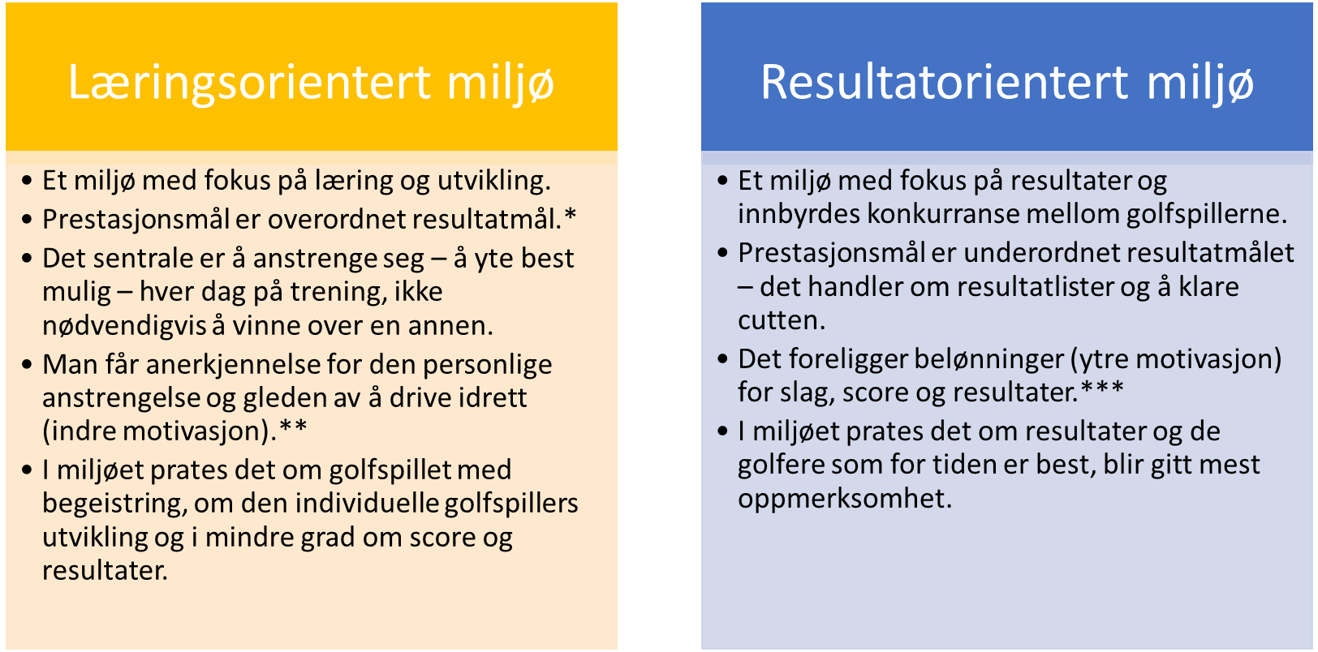

* Resultatmål uttrykkes ofte med fokus på en plassering eller på seier. Et resultatmål er utenfor golfspillerens kontroll, da man ikke kan kontrollere konkurrentenes nivå eller prestasjonsevne.

** Indre motivasjon er idrettsdeltakelse fundamentert på den glede og tilfredsstillelse som idretten gir.

*** Ytre motivasjon er når personen gjør noe fordi han/hun ønsker å oppnå en belønning eller et mål utenfor selve aktiviteten.

For vår klubb betyr det at uttak til satsingsgrupper, representasjonsoppdrag etc. baseres like mye på innsats og holdninger som på resultat. Når det gjelder konkurranser, betyr det at målsettingen like mye kan handle om utvikling og egenfølt framgang som plassering på resultatlista.

# Praktisk gjennomføring av aktiviteter for ulike målgrupper

Nedenfor finner du informasjon som gir grunnlag for å planlegge treningene for de ulike aldersgrupper og nivåer som finnes i klubbens medlemsmasse.

# ALDERSRELATERT TRENING

### **Aktiv start 3-6 år**

**Hva sier Olympiatoppen**

|  |
| --- |
| Lære grunnleggende bevegelser, stor variasjon med likt innhold for alle barn. I denne fasen fører fødselstidspunktet i året til de største forskjellene i barns fysiske og motoriske utvikling. Ikke alle vil oppleve like store forskjeller. Men forskjellene *kan* være så betydelige at man i noen idretter må ta hensyn til det i treningen. Trenere og foresatte må også snakke med barna om disse forskjellene og betydningen det kan ha for mestring og prestasjon. |

**Vektlegge i perioden (Sportslig plan for Norsk golf)**

|  |
| --- |
| Glede seg til å spille golf. Lek i fokus. Lære grunnleggende bevegelser for idrett. All aktivitet skjer med foreldre til stede og støtte. |

**Trening**

|  |  |  |  |
| --- | --- | --- | --- |
| Organiserte treninger | Mental trening | Fysisk/motorisk trening | Golfteknisk trening |
| * Golf er en sommeridrett. * Organisert trening én dag i uken kompletteres med spill på tilpasset bane minst én dag i uken. * Vi skal oppfordre spillerne til å være aktive i andre idretter. * Opplæring i sikkerhet på trening. | Stimulere følgende ferdigheter:   * Indre motivasjon * Nysgjerrighet, fantasi, kreativitet * Selvfølelse, selvtillit * Respekt | Stimulere følgende ferdigheter:   * Kaste * Koordinasjon * Balanse | Stimulere følgende ferdigheter:   * Riktig hånd nederst på golfkølla * Parallell oppstilling |

For konkrete øvelser se: <http://aktivitetsbanken.no/golf/ovelser/>

**Utstyr, konkurranser og banelengder**

|  |  |  |
| --- | --- | --- |
| Utstyr | Konkurranser | Anlegg |
| Spiller:   * Skal kunne låne utstyr på klubben   Klubb:   * Tri golf bag og blinker * Jernkølle og putter til utlån * Annet utstyr til oppmerking av øvelser: Se aktivitetsbanken. | * 0-3 uhøytidelige konkurranser per sesong * Konkurranser før puberteten skal være motivasjonsskapende aktiviteter for barna, *mer* enn en arena der voksne får tilfredsstilt sine behov for å rangere. | **Banelengder:** Puttinggreen og korthullsbaner. Hullene er 1-50 m.  **Treningsanlegg:**   * Grøntområde * Treningsgreen |

**Trenere og støtteapparat**

|  |  |  |  |
| --- | --- | --- | --- |
| Trenernivå | Trenerne skal | Støtteapparat | Støtteapparatets oppgaver |
| * Trener 1 eller PGA trener | * Skape motiverende rammer med fokus på lek. Være inkluderende og ha fokus på å skape et mestringsorientert miljø. * Bidra til å skape motivasjon til å leke/trene på egen hånd. | * Gruppeansvarlig * 1 hjelper per 4 barn (på trening) | * Foreldrekontakt * Ta initiativ til jevnlig miljøskapende tiltak * Info om aktiviteter * Ansvarlig for gruppens FB side. * Bistå som hjelpere ved oppsett og gjennomføring av treningsøkter |

### **Aktiv start 6-9 år**

**Hva sier Olympiatoppen**

|  |
| --- |
| Utvikle grunnleggende motoriske og fysiske forutsetninger. I denne fasen fører fødselstidspunktet i året til de største forskjellene i barns fysiske og motoriske utvikling. Ikke alle vil oppleve like store forskjeller. Men forskjellene *kan* være så betydelige at man i noen idretter må ta hensyn til det i treningen. Trenere og foresatte må også snakke med barna om disse forskjellene og betydningen det kan ha for mestring og prestasjon. Før puberteten er det små eller ingen forskjeller i kroppslige forhold eller i grunnlaget for prestasjonsevne hos jenter og gutter på samme alderstrinn. I denne fasen kan trening i prinsippet doseres likt for jenter og gutter. |

**Vektlegge i periode (Sportslig plan for Norsk golf)**

|  |
| --- |
| Glede seg til å spille golf. Lek i fokus. Bli del av en gruppe/miljø. Utvikle basisferdigheter, grunnleggende motoriske og fysiske forutsetninger. |

**Trening**

|  |  |  |  |
| --- | --- | --- | --- |
| Organiserte treninger | Mental trening | Fysisk/motorisk trening | Golfteknisk trening |
| Gruppetrening:   * Golf er en sommeridrett. * Organisert trening én dag i uken kompletteres med spill på tilpasset bane minst én dag i uken. * Vi skal oppfordre spillerne til å være aktive i andre idretter samt leke/trene på egen hånd. * Opplæring i sikkerhet på bane og introdusere golfvett. | Stimulere følgende ferdigheter:   * Indre motivasjon * Nysgjerrighet, fantasi, kreativitet * Selvfølelse, selvtillit * Respekt | Stimulere følgende ferdigheter:   * Kaste * Fange * Koordinasjon * Hurtighet * Balanse | Stimulere følgende ferdigheter:   * Riktig hånd nederst på golfkølla * Parallell oppstilling * Rotasjon * Balansert avslutning av sving * Grep, ballplassering, balanse |

For konkrete øvelser se: <http://aktivitetsbanken.no/golf/ovelser/>

**Utstyr, konkurranser og banelengder**

|  |  |  |
| --- | --- | --- |
| Utstyr | Konkurranser | Anlegg |
| Spiller:   * Halvsett. Juniorkøller.   Klubb:   * Utstyr til oppmerking av øvelser:  Se aktivitetsbanken. | * 3-5 uhøytidelige konkurranser per sesong * Konkurranser før puberteten skal være motivasjonsskapende aktiviteter for barna, *mer* enn en arena der voksne får tilfredsstilt sine behov for å rangere. | **Banelengder:** 1900-3300 m, korthullsbaner, hullene er 30-100 m  **Treningsanlegg:**   * Treningsområde * Drivingrange * Puttinggreen |

**Trenere og støtteapparat**

|  |  |  |  |
| --- | --- | --- | --- |
| Trenernivå | Trenerne skal | Støtteapparat | Støtteapparatets oppgaver |
| * Trener 1 eller PGA trener | * Skape motiverende rammer med fokus på lek. Være inkluderende og ha fokus på å skape et mestringsorientert miljø. | * Gruppeansvarlig * 1 hjelper per 6 barn (på trening) | * Foreldrekontakt * Ta initiativ til jevnlig miljøskapende tiltak * Info om aktiviteter * Ansvarlig for gruppens FB side. * Bistå som hjelpere ved oppsett og gjennomføring av treningsøkter * Organisere evt. kjøre- og hentebehov. |

### **Lære å spille (utviklingsalder 10-12 år)**

**Hva sier Olympiatoppen**

|  |
| --- |
| Lære og utvikle grunnleggende idrettslige ferdigheter. I denne fasen fører fødselstidspunktet i året til de største forskjellene i barns fysiske og motoriske utvikling. Ikke alle vil oppleve like store forskjeller. Men forskjellene *kan* være så betydelige at man i noen idretter må ta hensyn til det både i trening og i konkurranser. Trenere og foresatte må også snakke med barna om disse forskjellene og betydningen det kan ha for mestring og prestasjon. Jenter kommer inn i puberteten (11 ±2 år) gjennomsnittlig to år før gutter (13 ±2 år) og puberteten gir andre utslag for jenter enn for gutter. Jentenes relative styrke og til dels også utholdenhet og tåleevne for trening blir redusert. Skaderisikoen kan øke og prestasjonsutviklingen kan stagnere. Det betyr ikke nødvendigvis at jenter må trene mindre enn gutter. I idrett må vi ta hensyn til disse forskjellene både når det gjelder innhold og metoder i treningen, samt utforming av konkurranser. Det er særdeles viktig at trenere og foresatte snakker med de unge om grunnlaget for forskjellene og om hvordan forskjellene vil jevnes ut etter hvert som alle utøverne gjennomgår puberteten. |

**Vektlegge i periode (Sportslig plan for Norsk golf)**

|  |
| --- |
| Skape størst mulig bevegelseserfaring. Golftekniske basisferdigheter, spesielt køllehastighet. Lære å samarbeide med andre. Egentrening/lek utenfor organisert trening. |

**Trening**

|  |  |  |  |
| --- | --- | --- | --- |
| Organiserte treninger | Mental trening | Fysisk/motorisk trening | Golfteknisk trening |
| Gruppetrening   * Golf er i hovedsak en sommeridrett som dog kan kompletteres med golf- og sosiale aktiviteter i vinterhalvåret. * Organisert trening 1-2 dager i uken kompletteres med spill på en tilpasset bane minst én dag i uken. * Integrere golfvett og grunnleggende regel-kunnskaper i treningen. | Stimulere følgende ferdigheter:   * Indre motivasjon * Nysgjerrighet, fantasi, kreativitet * Selvfølelse, selvtillit, selvstendighet, respekt * Fokus, oppgavefokusert | Stimulere følgende ferdigheter:   * Kaste * Fange * Koordinasjon * Hurtighet * Balanse * Styrke (med egen kroppsvekt). | Stimulere følgende ferdigheter:   * Grep, ballplassering, balanse, sikte * Dynamisk balanse (en balansert sving) * Rotasjon * Køllehastighet * Enkelt slagrepertoar |

For konkrete øvelser se: <http://aktivitetsbanken.no/golf/ovelser/>

**Utstyr, konkurranser og anlegg**

|  |  |  |
| --- | --- | --- |
| Utstyr | Konkurranser | Anlegg: |
| Spiller:   * Fullt sett. Junior/voksenkøller   Klubb:   * Utstyr til oppmerking av øvelser:  Se aktivitetsbanken. | * 3-10 uhøytidelige konkurranser per sesong. * Konkurranser før puberteten skal være motivasjonsskapende aktiviteter for barna, *mer* enn en arena der voksne får tilfredsstilt sine behov for å rangere. | **Banelengder:** 2500-4100 m, korthullsbaner, noen korte vanlige baner  **Treningsanlegg:**   * Treningsområde * Drivingrange * Puttinggreen |

**Trenere og støtteapparat**

|  |  |  |  |
| --- | --- | --- | --- |
| Trenernivå | Trenerne skal | Støtteapparat | Støtteapparatets oppgaver |
| * Trener 1 og PGA trener som er involvert i aktiviteten. | * Skape motiverende rammer med fokus på lek. Være inkluderende og ha fokus på å skape et mestringsorientert miljø. | * Gruppeansvarlig | * Foreldrekontakt * Ta initiativ til jevnlig miljøskapende tiltak * Info om aktiviteter * Ansvarlig for gruppens FB side * Bistå ved oppsett og gjennomføring av treningsøkter * Organisere evt. kjøre- og hentebehov * Organisere kjøring til turneringer utenfor egen klubb. |

### **Trene for å spille, (utviklingsalder 13-15 år)**

**Hva sier Olympiatoppen**

|  |
| --- |
| Utvikle evne til å gjennomføre systematisk trening med langsiktige utviklingsmål. De store biologiske endringene i løpet av puberteten medfører store endringer i de unges fysiske, motoriske, mentale og sosiale utvikling. Ettersom disse endringene opptrer i veldig ulik kronologisk alder (opptil 3 år), kan mange unge oppleve store forskjeller i utviklingen av egen mestring og prestasjon sammenliknet med jevnaldrende. Forskjellene kommer i tillegg til den relative alderseffekten og kan forsterke denne. Jenter kommer inn i puberteten (11 ±2 år) gjennomsnittlig to år før gutter (13 ±2 år), og puberteten gir andre utslag for jenter enn for gutter. Jentenes relative styrke og til dels også utholdenhet og tåleevne for trening blir redusert. Skaderisikoen kan øke og prestasjonsutviklingen kan stagnere. Det betyr ikke nødvendigvis at jenter må trene mindre enn gutter. I idrett må vi ta hensyn til disse forskjellene både når det gjelder innhold og metoder i treningen, samt utforming av konkurranser. Det er særdeles viktig at trenere og foresatte snakker med de unge om grunnlaget for forskjellene og om hvordan forskjellene vil jevnes ut etter hvert som alle utøverne gjennomgår puberteten. |

**Vektlegge i periode (Sportslig plan for Norsk golf)**

|  |
| --- |
| Mer golfspesifikk trening. Utviklingen av selvstendighet starter. Utvikle evne til å gjennomføre systematisk trening med langsiktige utviklingsmål. Økt konkurransemengde. |

**Trening**

|  |  |  |  |
| --- | --- | --- | --- |
| Organiserte treninger | Mental trening | Fysisk/motorisk trening | Golfteknisk trening |
| * I denne perioden skal trening tilbys 6-9 måneder i året. * Organisert trening to ganger i uken pluss individuell oppfølging med trener. * Motivere til mere systematisk og bevist egentrening. * Opplæring for å skape gode regelkunnskaper i nivå med de konkurranser man deltar på. | Stimulere følgende ferdigheter:   * Indre motivasjon * Fokus, oppgavefokusert * Nysgjerrighet, fantasi, kreativitet * Selvfølelse, selvtillit, selvstendighet * Respekt | Stimulere følgende ferdigheter:   * Kaste * Koordinasjon * Hurtighet * Balanse * Styrke * Bevegelighet * Stabilitet * Kondisjon | Stimulere følgende ferdigheter:   * GOBBS og vite hva disse betyr for slaget. * Dynamisk balanse (en balansert sving). * Rotasjon * Køllehastighet * Bredt slagrepertoar (lange og korte spillet) * Hender foran ballen i opp-stilling og gjennom balltreff. |

**Utstyr, konkurranser og banelengder**

|  |  |  |
| --- | --- | --- |
| Utstyr | Konkurranser | Anlegg |
| Spiller:   * Fullt sett   Klubb:   * Utstyr til oppmerking av øvelser:  Se aktivitetsbanken. | * 5-15 konkurranser per sesong * Det er viktig å tilrettelegge for konkurranser som reduserer eventuelle fysiske ulikheter. Det kan for eksempel gjøres ved at den tekniske utførelsen av aktiviteter blir vektlagt. * Klubb, lokalt, regionalt og for noen nasjonalt. | **Banelengder:** 3100-5800 m, vanlige golfbaner  **Treningsanlegg:**   * Treningsområde * Drivingrange * Puttinggreen * Fasiliteter for innendørstrening på vinteren |

**Trenere og støtteapparat**

|  |  |  |  |
| --- | --- | --- | --- |
| Trenernivå | Trenerne skal | Støtteapparat | Støtteapparatets oppgaver |
| * Trener 2 og PGA trener for gruppetrening og individuell oppfølging for de som satser. | * Skape motiverende rammer. * Være inkluderende og ha fokus på å skape mestringsorientert miljø. * Synliggjøre de mentale aspektene av spillet. * Inspirere til selvstendighet og ansvar. | * Gruppeansvarlig. | * Foreldrekontakt * Ta initiativ til jevnlig miljøskapende tiltak * Info om aktiviteter * Ansv. for gruppens FB side. * Bistå som hjelpere ved oppsett og gjennomføring av treningsøkter. * Organisere evt. kjøre- og hentebehov * Organisere kjøring til turneringer utenfor egen klubb. * Støtte og stille spørsmål. |

### **Lære å konkurrere (utviklingsalder 16-19 år/hcp 4,5 del av elitegruppe)**

**Hva sier Olympiatoppen**

|  |
| --- |
| Lære å forberede, gjennomføre og evaluere konkurranser. De store biologiske endringene i løpet av puberteten medfører store endringer i de unges fysiske, motoriske, mentale og sosiale utvikling. Ettersom disse endringene opptrer i noe ulik kronologisk alder, kan mange unge oppleve store forskjeller i utviklingen av egen mestring og prestasjon sammenliknet med jevnaldrende. Forskjellene kommer i tillegg til den relative alderseffekten og kan forsterke denne. I idrett må vi ta hensyn til disse forskjellene både når det gjelder innhold og metoder i treningen, samt utforming av konkurranser. Det er særdeles viktig at trenere og foresatte snakker med de unge om grunnlaget for forskjellene og om hvordan forskjellene vil jevnes ut etter hvert som alle utøverne gjennomgår puberteten. Etter pubertet avtar virkningene av ulik biologisk utvikling mellom kjønnene. I denne fasen bør trening doseres mer ut fra individuelle og idrettsspesifikke ulikheter enn ut fra kjønnsforskjeller. Man må imidlertid være oppmerksom på at styrketrening og økt muskelmasse, spesielt blant gutter kan redusere leddutslag. Dette kan motvirkes ved bevegelighetstrening. |

**Vektlegge i periode (Sportslig plan for Norsk golf)**

|  |
| --- |
| Treningen mer rettet mot å prestere på golfbanen. Betydningen av egen treningsdisiplin vektlegges. Spillerne skal ha et klart bilde av hva som skal til for å nå målsetningene. Lære å forberede, gjennomføre og evaluere konkurranser. |

**Trening**

|  |  |  |  |
| --- | --- | --- | --- |
| Organiserte treninger | Mental trening | Fysisk/motorisk trening | Golfteknisk trening |
| * Treningen skjer i stor grad individuelt, men gruppetreninger er et viktig komplement for det sosiale og for konkurranselik trening. | Stimulere følgende ferdigheter:   * Indre motivasjon * Fantasi, kreativitet * Selvfølelse, selvtillit * Selvstendighet * Respekt * Oppgavefokusert, prosessfokus, av-og-på * Håndtere forstyrrelser, positiv indre dialog. | Stimulere følgende ferdigheter:   * Eget treningsprogram og tester * Kaste * Koordinasjon * Hurtighet * Balanse * Styrke med fokus på eksplosivitet * Bevegelighet * Stabilitet * Kondisjon. | Stimulere følgende ferdigheter:   * Eget treningsprogram * Tester og statistikk * GOBBS som passer for deg * Bredt slagrepertoar |

**Utstyr, konkurranser og banelengder**

|  |  |  |
| --- | --- | --- |
| Utstyr | Konkurranser | Anlegg: |
| Spiller:   * Spesialtilpasset golfsett * Laser avstandsmåler.   Klubb:   * Utstyr til oppmerking av øvelser:  Se aktivitetsbanken. | * 10-25 konkurranser per sesong * Det er viktig å tilrettelegge for konkurranser som reduserer eventuelle fysiske ulikheter. Det kan for eksempel gjøres ved at den tekniske utførelsen av aktiviteter blir vektlagt. * Klubb, regionalt, nasjonalt og for noen internasjonalt | **Banelengder:** 4500-6400 m  **Treningsanlegg:**   * Treningsområde * Drivingrange * Puttinggreen * Fasiliteter for innendørstrening på vinteren * Fasiliteter for fysisk trening. |

**Trenere og støtteapparat**

|  |  |  |  |
| --- | --- | --- | --- |
| Trenernivå | Trenerne skal | Støtteapparat | Støtteapparatets oppgaver |
| * PGA trener for gruppetrening og individuell oppfølging. | * Skape rammer og samarb. med spiller, støtteapparat og spillerens familie. * Drøfte utviklingsomr. og konkrete treningsmetoder. * Synliggjøre det mentale aspektet av spillet. * Huske at det er spilleren som skal være eier til sin egen utvikling. * Bidra til å sikre trenings-kvalitet og riktig omfang. * Støtte spilleren i arbeid med å toppe formen. | * Gruppeansvarlig * Tilgang til fysisk og mental trener | * Støtte mot selvstendighet og ansvar. * Foreldrekontakt. * Ta initiativ til jevnlig miljøskapende tiltak * Info om aktiviteter. * Ansv. for gruppens FB side. * Organisere kjøring utenfor egen klubb. * Fystrening * Mental trening |

### **Trene for å konkurrere, (utviklingsalder 20-23 år, del av elitegruppe)**

**Hva sier Olympiatoppen**

|  |
| --- |
| Videreutvikle evne til å forberede, gjennomføre og evaluere konkurranser og lære å se sammenhenger mellom forberedelser og utvikling av resultater. Etter pubertet vil både de biologiske forskjellene og den relative alderseffekten utjevnes. Detter betyr at trening for ungdom etter puberteten kan doseres mer likt, og at de etter hvert kan konkurrere på et jevnere grunnlag når det gjelder fysisk, motorisk og mental modning. |

**Vektlegge i periode (Sportslig plan for Norsk golf)**

|  |
| --- |
| Videreutvikle evne til å forberede, gjennomføre og evaluere konkurranser og lære å se sammenhenger mellom forberedelser og utvikling av resultater. Spillerne satser fullt ut på golf. Treningen handler om å kunne prestere i turneringer nasjonalt og internasjonalt. |

**Trening**

|  |  |  |  |
| --- | --- | --- | --- |
| Organiserte treninger | Mental trening | Fysisk/motorisk trening | Golfteknisk trening |
| * I hovedsak individuell trening på dette nivået men miljø og gruppe er fortsatt viktig for matching og det sosiale. * Leir og camps for matching mot andre spillere på det samme nivået. | Stimulere følgende ferdigheter:   * Indre motivasjon, fantasi, kreativitet * Selvfølelse, selvtillit, selvstendighet, respekt * Oppgavefokusert, prosessfokus, av-og-på * Håndtere forstyrrelser, positiv indre dialog | Stimulere følgende ferdigheter:   * Eget treningsprogram og tester * Koordinasjon, hurtighet, balanse, styrke med fokus på eksplosivitet, bevegelighet, stabilitet, kondisjon | Stimulere følgende ferdigheter:   * Eget treningsprogram, tester og statistikk * GOBBS som passer for deg |

**Utstyr, konkurranser og banelengder**

|  |  |  |
| --- | --- | --- |
| Utstyr | Konkurranser | Anlegg |
| Spiller:   * Spesialtilpasset golfsett * Laser avstandsmåler   Klubb:   * Utstyr til oppmerking av øvelser:  Se aktivitetsbanken. | * 15-30 konkurranser per sesong. * Gjennom konkurranser skal utøvere lære at trening nå i økende grad påvirker utvikling av resultater. * Lokalt, regionalt, nasjonalt og Internasjonalt. | **Banelengder:** Alle banelengder  **Treningsanlegg:**   * Treningsområde * Drivingrange * Puttinggreen * Fasiliteter for innendørstrening på vinteren * Fasiliteter for fysisk trening |

**Trenere og støtteapparat**

|  |  |  |  |
| --- | --- | --- | --- |
| Trenernivå | Trenerne skal | Støtteapparat | Støtteapparatets oppgaver |
| * PGA trener for kontinuerlig coaching og oppfølging av spillerne. | * Skape rammer og samarbeide med spiller, støtteapparat og spillerens familie. * Drøfte utviklingsområder og konkrete treningsmetoder. * Huske at det er spilleren som skal være eier til sin egen utvikling. * Bidra til å sikre treningskvalitet og riktig omfang. * Støtte spilleren i arbeid med å toppe formen. | * Gruppeansvarlig * Tilgang til fysisk og mentalt støtteapparat | * Gi bistand ved koordinering av samlinger, leir * Fysisk trening * Mental trening |

# AKTIV LIVET UT

### **Rekruttere (Veien til golf), 🡪 HCP 54**

**Vektlegge i periode (Sportslig plan for Norsk golf)**

|  |
| --- |
| Mål og hensikt med VTG er å skape glød, entusiasme og lyst til å fortsette med golf som et ivrig medlem i klubben i lang tid fremover. VTG skal være mye mer enn bare et golfkurs. Her møter man golfklubben for første gangen. Her blir man kjent med andre golfspillere, her får man en introduksjon i spillets etikette (golfvett) og regler, her lærer man å slå ballen etter beste evne, og fremfor alt skal VTG bidra til at man blir kjent på anlegget og blir en del av idrettslaget, golfklubben.  Det bør etableres en forståelse for det mest grunnleggende innenfor golfteknikk, der GOBBS (grep, oppstilling, ballplassering, balanse, sikte) er det mest sentrale. Deretter handler det om at køllen skal svinges, og innlæringen skal skje på en morsom og leken måte. Det er av meget stor betydning at nybegynnerne kommer seg ut på banen så tidlig som mulig for å oppleve spillet på den virkelige arenaen. Det kan gjerne være et spesialtilpasset anlegg for denne gruppen. Hva gjelder regler og golfvett, er det viktig at gruppen får med seg de viktigste som gjør at spillerne kan komme seg rundt banen på en sikker og god måte.  *Treningskortet er pensum for Veien til golf.* |

**Trening (Treningskortet er pensum for VTG)**

|  |  |  |  |  |
| --- | --- | --- | --- | --- |
| Treningstilbud | Mental trening | Fysisk/motorisk trening | Golfteknisk trening | Regler og systemer |
| * Veien til golf * Fadderordninger for spill på bane * Ekstra gruppetreninger rettet mot målgruppen * Tilbud om tradisjonelle protimer | Stimulere følgende ferdigheter:   * Engasjement * Kreativitet * Selvtillit * Trygghet | Stimulere følgende ferdigheter:   * Golfrelaterte oppvarmingsøvelser for utvikling av golfspesifikke bevegelser. | Stimulere følgende ferdigheter:   * Kunne forklare og forstå GOBBS (for alle typer slag). * Forståelse for at hendene skal vare foran køllehodet i balltreff. * Golfkøllen skal svinges * Putting: Grep og parallell oppstilling | Kunne/kjenne til:   * Noen av golfens vanligste ord og uttrykk. * Spille banen med hensyn sikkerhet og glede. * Golfens vanligste regler. * Hva de ulike køllene brukes til. * Noen av golfens ulike spilleformer * Føre score og beregne handicap * Klubbens treningsmuligheter * Bestille starttid   Finne frem på klubben og vite hvordan ting fungerer. |

For konkrete øvelser se: <http://aktivitetsbanken.no/golf/ovelser/>

**Utstyr, konkurranser og banelengder**

|  |  |  |
| --- | --- | --- |
| Utstyr | Konkurranser | Anlegg |
| Spiller:   * Køller til utlån i løpet av kurstiden.   Klubb:   * Utstyr til oppmerking av øvelser:  Se aktivitetsbanken. | * Uhøytidelig nybegynnerkonkurranse for å gi deltakerne en introduksjon i det å konkurrere. | **Banelengder:** 3000-5000 m  **Treningsanlegg:**   * Putinggreen * Treningsområde * Drivingrange   Oppmerket til øvelsene på treningskortet. |

**Trenere og støtteapparat**

|  |  |  |  |
| --- | --- | --- | --- |
| Trenernivå | Trenerne skal | Støtteapparat og klubbfunksjoner | Støtteapparatets oppgaver |
| * Trener 1 * PGA pro | * Skape motiverende rammer. Være inkluderende og ha fokus på å skape et mestringsorientert miljø. * Like viktig som selve golfopplæringen er å skape trygghet i, og kjennskap til, hvordan ting fungerer på klubben. | * VTG-ansvarlig * Utdanningskomité * Reglekyndig for opplæring i golfvett og regler. | * Legge til rette og sikre at bestemmelser følges. * Lage planer for å oppnå klubbens mål om rekruttering. * Opplæring i golfvett og regler. |

### **Ivareta (Hcp. 54-26)**

**Vektlegge i periode (Sportslig plan for Norsk golf)**

|  |
| --- |
| Målet er å få denne «gruppen» å komme inn i det sosiale miljøet og ta grep om egen utvikling. Mange golfspillere befinner seg i en situasjon der de føler usikkerhet i forhold til sosialt miljø og/eller mestring. Disse må få et tilbud tilpasset sine behov (sosialt, aldersmessig og nivåmessig) slik at de kommer over denne usikkerheten og blir integrert i klubben som etablerte golfere.  GOBBS skal bli bedre, og et enkelt slagrepertoar skal utvikles, spesielt i nærspillet. Spilleren får også ferdigheter som gjør at han kan begynne å etablere en grunnleggende taktisk forståelse. |

**Trening**

|  |  |  |  |
| --- | --- | --- | --- |
| Treningstilbud | Mental trening | Fysisk/motorisk trening | Golfteknisk trening |
| * Da ivaretakelsen ikke er et golfkurs, må klubben utvikle et bredt tilbud av aktiviteter for å gi denne gruppen mulighet til å oppnå ønsket ferdighets-nivå. * Gruppetreninger rettet mot målgruppen. * Tilbud om tradisjonelle protimer. | Stimulere følgende ferdigheter:   * Engasjement * Kreativitet * Selvtillit * Trygghet * Selvstendig * Grunnleggende taktisk forståelse | Stimulere følgende ferdigheter:   * Golfrelaterte oppvarmingsøvelser for utvikling av golfspesifikke bevegelser. | Stimulere følgende ferdigheter:   * GOBBS (for alle typer av slag) * Bedre balltreff/lære å slå ned på ballen * Enkelt slagrepertoar (nærspill) * Putting: Enkel greenlesing, pendle, ballstart og sikte |

For konkrete øvelser se: <http://aktivitetsbanken.no/golf/ovelser/>

**Utstyr, konkurranser og banelengder**

|  |  |  |
| --- | --- | --- |
| Utstyr | Konkurranser | Anlegg: |
| Spiller:   * Helt golfsett   Klubb:   * Utstyr til oppmerking av øvelser:  Se aktivitetsbanken. | * Et konkurransetilbud tilpasset målgruppen med det sosiale i fokus. * Legge opp til stor variasjon i spille-former. | **Banelengder:** 3100-5800  **Treningsanlegg:**   * Puttinggreen * Treningsområde * Drivingrange |

**Trenere og støtteapparat**

|  |  |  |  |
| --- | --- | --- | --- |
| Trenernivå | Trenerne skal | Støtteapparat og klubbfunksjoner | Støtteapparatets oppgaver |
| * PGA pro * Trener 1 * Trener 2 | * Skape motiverende rammer. Være inkluderende og ha fokus på å skape et mestringsorientert miljø. * Like viktig som selve golfopplæringen er å skape trygghet i, og kjennskap til, hvordan ting fungerer på klubben. | * En egen gruppe for ivaretakelse av nye spillere. Gruppen skal jobbe i tett dialog med klubbens trenere. | * Skape et aktivitetstilbud som sikrer ivaretakelsen av nye medlemmer. * Fadderordninger. * Sammen med treneren utarbeide et treningstilbud tilpasset målgruppen. |

### **Utvikle (Hcp. 26,4 - 4,5)**

**Vektlegge i periode (Sportslig plan for Norsk golf)**

|  |
| --- |
| Utviklingskategorien handler om spillere med 26 i handicap og lavere, og består stort sett av mer eller mindre etablerte golfspillere. Disse har tradisjonelt et godt tilbud på de fleste golfklubber. Man har funnet sine golfvenner. Mange stiller på turneringer og i grupper som damegolf, seniorgolf eller lignende. |

**Trening**

|  |  |  |  |
| --- | --- | --- | --- |
| Treningstilbud | Mental trening | Fysisk/motorisk trening | Golfteknisk trening |
| * Dame/herre treninger * Aldersbestemte treningsgrupper og lag * Tematreninger * Mulighet for individuelle timer | Stimulere følgende ferdigheter:   * Engasjement * Kreativitet * Selvtillit * Trygghet * Selvstendig * Grunnleggende taktisk forståelse | Stimulere følgende ferdigheter:   * Golfrelaterte oppvarmingsøvelser for utvikling av golfspesifikke bevegelser. | Stimulere følgende ferdigheter:   * GOBBS og forståelse for hvordan disse påvirker ballen. * Bedre balltreff/lære å slå ned på ballen. * Enkelt slagrepertoar (nærspill og det lange spillet) * Velge slag etter ballens leie. * Opprette et grunnslag * Putting: Greenlesing, ballstart og sikte. Forstå hvordan grep, oppstilling og sving påvirker ballstart. |

For konkrete øvelser se: <http://aktivitetsbanken.no/golf/ovelser/>

**Utstyr, konkurranser og banelengder**

|  |  |  |
| --- | --- | --- |
| Utstyr | Konkurranser | Anlegg |
| Spiller:   * Tilpasset golfsett   Klubb:   * Utstyr til oppmerking av øvelser:  Se aktivitetsbanken. | * Klubbturneringer * Klubbserien | **Banelengder:** 3100-6000 m  **Treningsanlegg:**   * Puttinggreen * Treningsområde * Drivingrange |

**Trenere og støtteapparat**

|  |  |  |  |
| --- | --- | --- | --- |
| Trenernivå | Trenerne skal | Støtteapparat og klubbfunksjoner | Støtteapparatet skal |
| * PGA pro * Trener 1 * Trener 2 | * Skape motiverende rammer. Være inkluderende og ha fokus på å skape et mestringsorientert miljø. | * Dame/herre grupper * Seniorgruppe * Ledere for aldersbestemte lag | * Legge til rette for et godt aktivitetstilbud med treninger og turneringer. |

# FORSLAG TIL INNDELING I TRENINGSGRUPPER

Som vist i modellene nedenfor så bør golfklubben ha ulike treningsgrupper for sine medlemmer. Her har vi ikke skilt på kjønn, men på alder og ferdighet.

**Treningsgrupper Aldersrelatert trening:**

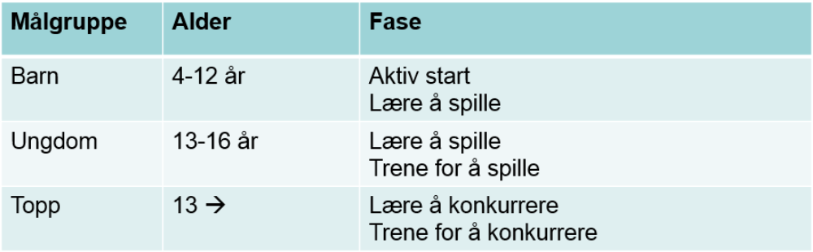

For den aldersrelaterte treningen bør klubben se for seg 4 treningsgrupper;

* To treningsgruppe for barn (4-6 år) (7 – 12 år) eller (6-9 år) (10-12 år)
* En treningsgruppe for ungdom (13 – 16 år)
* En treningsgruppe for topp (13 – 19 år)

Klubben bør også ha treningsgrupper for medlemmene som ligger under definisjonen **«aktiv livet ut».**

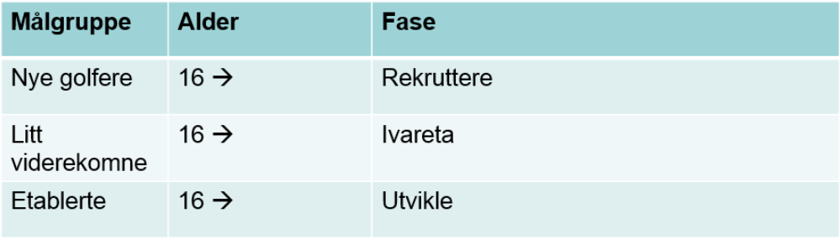

* En treningsgruppe for nye golfere/nybegynnere (16 år og eldre), altså rekrutteringsfasen.
* En treningsgruppe for de litt viderekomne (16 år og eldre), altså ivaretakelsesfasen.
* En treningsgruppe for de etablere golferne (16 år og eldre), altså utviklingsfasen

I tillegg må klubben vurdere om det er naturlig å ha treningsgrupper for det enkelte kjønn, også her koblet opp mot de ulike fasene.

# TRENERE

Både i golf-Norge og i vår klubb er det knapphet på golffaglig kompetanse (profesjonelt utdannede golftrenere). Da blir det viktig at vi tilrettelegger slik at trenerne kan prioritere arbeidet med klubbens sportslige utvikling og ikke belastes med oppgaver som kan løses av andre. F.eks. mottak av penger, kjørelister, klargjøring til trening etc.

Målbildet for trenerutvikling i norsk golf er tydelig beskrevet i sportslig plan for golf-Norge. I fremtidens golfklubb, deler hovedtreneren i klubben sin tid mellom å utvikle spillere og å utvikle og følge opp trenerteamet som en **"treneres trener"**. Hovedtreneren skal være ekspert på det håndverk som trenerrollen er og samtidig som formel eller uformell leder, klare å bedre forutsetningene for sportslig utvikling i golfklubben. Dette krever at norske golftrenere uavhengig nivå, utvikler seg både i trener- og lederrollen. For å få det til må det være en plikt både hos klubben og hos treneren å tilrettelegge og prioritere, i forhold til både økonomi/budsjett og tid, deltakelse i etterutdannings- og utviklingstiltak som tilbys både via NGF, PGA og andre. Dette reguleres i avtalen mellom klubb og trener.

Klubben må til enhver tid sikre det er balanse mellom antall trenere og klubbens aktivtestilbud.

|  |  |  |
| --- | --- | --- |
| **Trenernivå** | **Antall/hvem** | **Behov** |
| **PGA trener** |  |  |
| **Trener 2** |  |  |
| **Trener 1** |  |  |

Prinsipper for avtaler med og støtte til klubbens trenere:

# DOMMERE

Hvorfor dommere i klubben?

Regelkyndige medlemmer er til god hjelp for klubbens ansatte/frivillige, spillere, turneringskomité, sportslige apparat. Siden vi arrangerer golfturneringer i klubben bør vi til enhver tid ha minst en aktiv dommer.

Klubbens dommere

|  |  |  |
| --- | --- | --- |
| Navn | Telefon | E-post |
|  |  |  |
|  |  |  |
|  |  |  |

Dommerutdanning

For å bli golfdommer gjennomfører man NGFs dommerkurs og består en dommertest. Det kreves ingen spesielle forkunnskaper for å gå dommerkurs, men en generell interesse for golfregler og turneringer er en stor fordel. En golfdommer kan holde regelkvelder og andre regelaktiviteter for klubbens medlemmer, fra nybegynnere til elitespillere. I tillegg kan en golfdommer bidra i klubbens åpne- og lukkede klubbturneringer.

Hvem skal vi se etter?

Våre medlemmer som ofte deltar i klubbturneringer, som ofte melder seg som frivillig når turneringer arrangeres og som i tillegg har en god forståelse for golfspillet er naturlige kandidater som dommere.

Utdanningsbehov dommere: ………………………

Les mer om hvordan dommerutdannelsen er lagt opp her: <http://www.golfforbundet.no/klubb/utdanning/kurstilbud/dommer>

Prinsipper for avtaler med og støtte til klubbens dommere:

# ØVRIGE FRIVILLIGE NØKKELROLLER I KLUBBEN

For at klubben skal fungere er det avgjørende at vi til enhver tid har engasjerte frivillige i klubben. Under finner vi en kort beskrivelse av disse rollene, hvem som innehar hvert enkelt rolle i dag, kontaktopplysninger og hvor mange år denne har vert aktiv i rollen.

|  |  |  |  |  |
| --- | --- | --- | --- | --- |
| Tittel | Beskrivelse | Telefon | E-post | Antall år i rollen |
| VTG-ansvarlig |  |  |  |  |
| Turneringsansvarlig |  |  |  |  |
| Juniorleder |  |  |  |  |
| Dameleder |  |  |  |  |
| Seniorleder |  |  |  |  |
| Oppmenn/lagledere |  |  |  |  |
| Materialforvalter |  |  |  |  |
| Og så videre… |  |  |  |  |

# Vedlegg og litteraturhenvisninger

* Barneidrett <https://www.idrettsforbundet.no/tema/barneidrett/>
* Foreldrevett <http://www.golfforbundet.no/klubb/aktivitet/golf-for-barn/foreldrevett-i-golf>
* Frivillige trenere – innsalg og gjensidige forpliktelser <https://idrettskontor.nif.no/sites/golfforbundet/documentcontent/_layouts/15/DocIdRedir.aspx?ID=SF29-33-1155>
* Oppmerkede treningsanlegg <http://www.golfforbundet.no/klubb/anlegg/treningsanlegg>
* Sportslig Plan for golf-Norge. <http://www.golfforbundet.no/nyheter/2015/01/sportslig-plan-pa-nett>
* OLT- Utvikling av unge utøvere. <http://www.olympiatoppen.no/Search.aspx?q=utvikling+av+unge+ut%C3%B8vere>
* Aktivitetsbanken. <http://www.aktivitetsbanken.no/>
* Antidoping <http://www.golfforbundet.no/spiller/toppidrett/antidoping>
* Ernæring for barn og unge golfere, Norsk Golf nr 2 – 2016, side 112-113. <http://www.norskgolf.no/artikler/nyheter/her-kan-du-laste-ned-norsk-golfs-magasin>
* Kosthold på banen <http://www.golfforbundet.no/spiller/spille-golf/kosthold-pa-banen>
* Hvordan forebygge skader i golf <http://skadefri.no/idretter/golf/>
* Klubbveilederen <http://www.golfforbundet.no/klubb/organisasjon/klubbveilederen/>
* Sportslig plan for Norsk golf <http://www.golfforbundet.no/klubb/aktivitet/sportslig-plan>